Главархив и ВДНХ подготовили уличную выставку архивных открыток
04.08.2023

Открытка «Привет с выставки». Главархив Москвы
Увидеть ее можно в северном розарии ВДНХ до 20 августа.
В северном розарии открылась уличная экспозиция открыток «Привет с выставки!», приуроченная ко дню рождения ВДНХ. В нее вошло более 70 исторических почтовых карточек из коллекций куратора музея ВДНХ Павла Нефедова и Главархива. На рисунках и фотографиях изображены экстерьеры павильонов в разные годы. Увидеть выставку можно до 20 августа.
Самые ранние открытки относятся к 1939 году. Среди них серия из 37 работ иллюстрационно-издательского бюро ВСХВ, большинство из них выполнено в технике гравюры на дереве и линолеуме. Гости увидят изображения павильона «Ленинград и северо-восток РСФСР» Льва Мюльгаупта, павильона «Московская, Рязанская и Тульская области» Георгия Ечеистова, павильона «Белорусская ССР» Александра Иглина, скульптуры «Рабочий и колхозница» Ивана Павлова, башни главного павильона со скульптурной группой «Тракторист и колхозница» Михаила Маторина и других объектов ВДНХ.
В этой же серии выделяются работы художника Самуила Самума, изображающие виды на павильоны № 1 «Центральный» и «Сибирь», арку главного входа, уголок площади Колхозов, павильон «Охота и звероводство», свинарник животноводческого городка и другие.
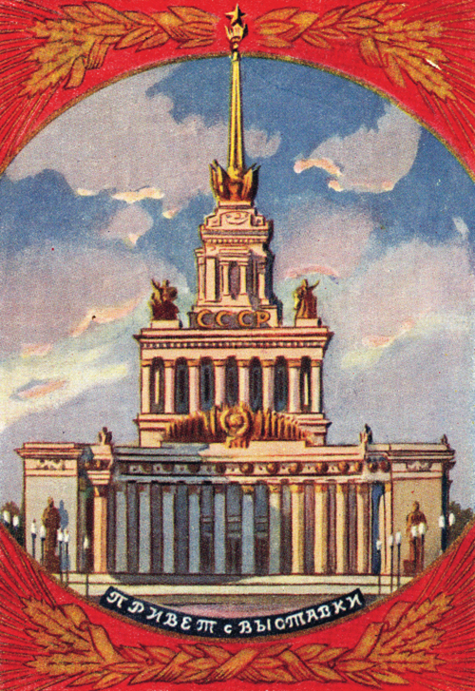
К. Иванов, В. Брискин. Открытка «Привет с выставки». Государственное издательство изобразительного искусства. 1954 год. Главархив Москвы
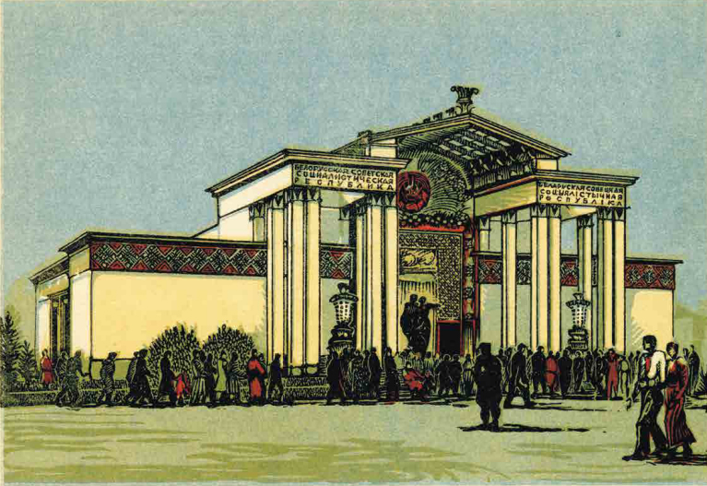
А. Иглин. Открытка «ВДНХ. Павильон “Белорусская ССР”». 1939 год. Главархив Москвы
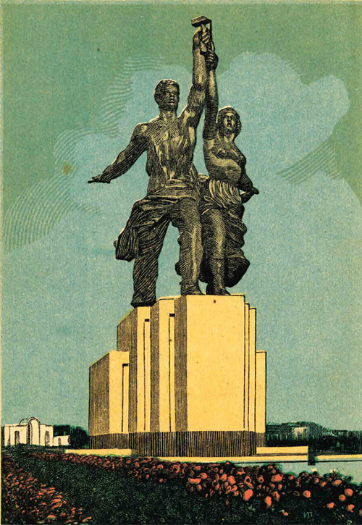
И. Павлов. Открытка «ВДНХ. Скульптура “Рабочий и колхозница“». 1939 год. Главархив Москвы
Самые поздние открытки, представленные на выставке, были выпущены в 1979 году. Особое место среди них занимает серия лаконичных черно-белых изображений Николая Брагинцева. Гости увидят павильоны «Космос», «Атомная энергия», «Транспорт СССР», «Мясная промышленность», «Центральный», «Машиностроение», «Профтехобразование», «Советская печать» и «Центросоюз».
Главархив и ВДНХ уже представляли совместные тематические уличные выставки. Например, ко Дню защиты детей в парке «Останкино» прошла фотовыставка «ВДНХ глазами детей». В мае жители и гости столицы могли посмотреть снимки фонтанов ВДНХ разных лет, размещенные на Центральной аллее, а в марте 2023 года там же были представлены архивные фото с изображениями посетительниц и работниц ВДНХ, снятых в 1950–1960-х годах. В мае прошлого года состоялась выставка об искусстве во время Великой Отечественной войны, а в августе открылась экспозиция, приуроченная ко дню рождения ВДНХ.

Адрес страницы: http://mosarchive.mos.ru/presscenter/news/detail/11756444.html
ГБУ "Мосархив"

